|  |  |
| --- | --- |
|  | **Требования** |
| Окраска помещения | Источники света, такие как светильники и окна, которые дают отражение от поверхности экрана, значительно ухудшают точность знаков и влекут за собой помехи физиологического характера, которые могут выразиться в значительном напряжении, особенно при продолжительной работе. Отражение, включая отражения от вторичных источников света, должно быть сведено к минимуму. Для защиты от избыточной яркости окон могут быть применены шторы и экраны. |
| Коэффициенты отражения | Окраска помещений и мебели должна способствовать созданию благоприятных условий для зрительного восприятия, хорошего настроения.  В зависимости от ориентации окон рекомендуется следующая окраска стен и пола:  окна ориентированы на юг: - стены зеленовато-голубого или светло-голубого цвета; пол - зеленый;  окна ориентированы на север: - стены светло-оранжевого или оранжево-желтого цвета; пол - красновато-оранжевый;  окна ориентированы на восток: - стены желто-зеленого цвета;  пол зеленый или красновато-оранжевый;  окна ориентированы на запад: - стены желто-зеленого или голубовато-зеленого цвета; пол зеленый или красновато-оранжевый. |
| Освещение | Требования к освещенности в помещениях, где установлены компьютеры, следующие: при выполнении зрительных работ высокой точности общая освещенность должна составлять 300лк, а комбинированная - 750лк; аналогичные требования при выполнении работ средней точности - 200 и 300лк соответственно.  Кроме того, все поле зрения должно быть освещено достаточно равномерно - это основное гигиеническое требование. Иными словами, степень освещения помещения и яркость экрана компьютера должны быть примерно одинаковыми, т.к. яркий свет в районе периферийного зрения значительно увеличивает напряженность глаз и, как следствие, приводит к их быстрой утомляемости. |
| Параметры микроклимата |  |
| Шум и вибрация | Уровень шума на рабочем месте математиков-программистов и операторов видеоматериалов не должен превышать 50дБА, а в залах обработки информации на вычислительных машинах - 65дБА. Для снижения уровня шума стены и потолок помещений, где установлены компьютеры, могут быть облицованы звукопоглощающими материалами. Уровень вибрации в помещениях вычислительных центров может быть снижен путем установки оборудования на специальные виброизоляторы. |
| Электромагнитное и ионизирующее излучения | Допустимые значения параметров неионизирующих электромагнитных излучений (в соответствии с СанПиН 2.2.2.542-96) |

**Эргономические требования к рабочему месту**

Проектирование рабочих мест, снабженных видеотерминалами, относится к числу важных проблем эргономического проектирования в области вычислительной техники.

Рабочее место и взаимное расположение всех его элементов должно соответствовать антропометрическим, физическим и психологическим требованиям. Большое значение имеет также характер работы. В частности, при организации рабочего места программиста должны быть соблюдены следующие основные условия: оптимальное размещение оборудования, входящего в состав рабочего места и достаточное рабочее пространство, позволяющее осуществлять все необходимые движения и перемещения.

Эргономическими аспектами проектирования видеотерминальных рабочих мест, в частности, являются: высота рабочей поверхности, размеры пространства для ног, требования к расположению документов на рабочем месте (наличие и размеры подставки для документов, возможность различного размещения документов, расстояние от глаз пользователя до экрана, документа, клавиатуры и т.д.), характеристики рабочего кресла, требования к поверхности рабочего стола, регулируемость элементов рабочего места.

Главными элементами рабочего места программиста являются стол и кресло. Основным рабочим положением является положение сидя.

Рабочая поза сидя вызывает минимальное утомление программиста. Рациональная планировка рабочего места предусматривает четкий порядок и постоянство размещения предметов, средств труда и документации. То, что требуется для выполнения работ чаще, расположено в зоне легкой досягаемости рабочего пространства.

Моторное поле - пространство рабочего места, в котором могут осуществляться двигательные действия человека.

Максимальная зона досягаемости рук - это часть моторного поля рабочего места, ограниченного дугами, описываемыми максимально вытянутыми руками при движении их в плечевом суставе.

Оптимальная зона - часть моторного поля рабочего места, ограниченного дугами, описываемыми предплечьями при движении в локтевых суставах с опорой в точке локтя и с относительно неподвижным плечом.

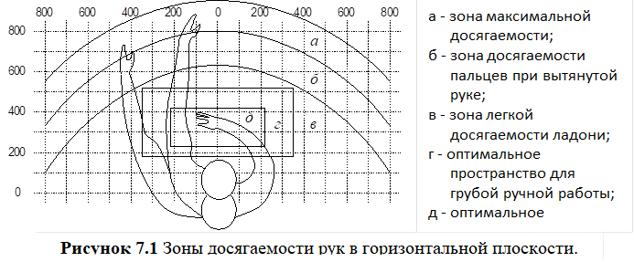

Оптимальное размещение предметов труда и документации в зонах досягаемости:

ДИСПЛЕЙ размещается в зоне а (в центре);  
СИСТЕМНЫЙ БЛОК размещается в предусмотренной нише стола;  
КЛАВИАТУРА - в зоне г/д;  
«МЫШЬ» - в зоне в справа;  
СКАНЕР в зоне а/б (слева);  
ПРИНТЕР находится в зоне а (справа);  
ДОКУМЕНТАЦИЯ: необходимая при работе - в зоне легкой досягаемости ладони - в, а в выдвижных ящиках стола - литература, неиспользуемая постоянно.

На рис. 7.2 показан пример размещения основных и периферийных составляющих ПК на рабочем столе программиста.



1 - сканер,  
2 - монитор,  
3 - принтер,  
4 - поверхность рабочего стола,  
5 - клавиатура,  
6 - манипулятор типа «мышь».

Для комфортной работы стол должен удовлетворять следующим условиям:

* высота стола должна быть выбрана с учетом возможности сидеть свободно, в удобной позе, при необходимости опираясь на подлокотники;
* нижняя часть стола должна быть сконструирована так, чтобы программист мог удобно сидеть, не был вынужден поджимать ноги;
* поверхность стола должна обладать свойствами, исключающими появление бликов в поле зрения программиста;
* конструкция стола должна предусматривать наличие выдвижных ящиков (не менее 3 для хранения документации, листингов, канцелярских принадлежностей).
* высота рабочей поверхности рекомендуется в пределах 680-760мм. Высота поверхности, на которую устанавливается клавиатура, должна быть около 650мм.

Большое значение придается характеристикам рабочего кресла. Так, рекомендуемая высота сиденья над уровнем пола находится в пределах 420-550мм. Поверхность сиденья мягкая, передний край закругленный, а угол наклона спинки - регулируемый.

Необходимо предусматривать при проектировании возможность различного размещения документов: сбоку от видеотерминала, между монитором и клавиатурой и т.п. Кроме того, в случаях, когда видеотерминал имеет низкое качество изображения, например заметны мелькания, расстояние от глаз до экрана делают больше (около 700мм), чем расстояние от глаза до документа (300-450мм). Вообще при высоком качестве изображения на видеотерминале расстояние от глаз пользователя до экрана, документа и клавиатуры может быть равным.

Положение экрана определяется:

* расстоянием считывания (0,6…0,7м);
* углом считывания, направлением взгляда на 20 ниже горизонтали к центру экрана, причем экран перпендикулярен этому направлению.

Должна также предусматриваться возможность регулирования экрана:

* по высоте +3 см;
* по наклону от -10 до +20 относительно вертикали;
* в левом и правом направлениях.

Большое значение также придается правильной рабочей позе пользователя. При неудобной рабочей позе могут появиться боли в мышцах, суставах и сухожилиях. Требования к рабочей позе пользователя видеотерминала следующие:

* голова не должна быть наклонена более чем на 20,
* плечи должны быть расслаблены,
* локти - под углом 80…100,
* предплечья и кисти рук - в горизонтальном положении.

Причина неправильной позы пользователей обусловлена следующими факторами: нет хорошей подставки для документов, клавиатура находится слишком высоко, а документы - низко, некуда положить руки и кисти, недостаточно пространство для ног.

В целях преодоления указанных недостатков даются общие рекомендации: лучше передвижная клавиатура; должны быть предусмотрены специальные приспособления для регулирования высоты стола, клавиатуры и экрана, а также подставка для рук.

Существенное значение для производительной и качественной работы на компьютере имеют размеры знаков, плотность их размещения, контраст и соотношение яркостей символов и фона экрана. Если расстояние от глаз оператора до экрана дисплея составляет 60…80 см, то высота знака должна быть не менее 3мм, оптимальное соотношение ширины и высоты знака составляет 3:4, а расстояние между знаками - 15…20% их высоты. Соотношение яркости фона экрана и символов - от 1:2 до 1:15.

Во время пользования компьютером медики советуют устанавливать монитор на расстоянии 50-60 см от глаз. Специалисты также считают, что верхняя часть видеодисплея должна быть на уровне глаз или чуть ниже. Когда человек смотрит прямо перед собой, его глаза открываются шире, чем когда он смотрит вниз. За счет этого площадь обзора значительно увеличивается, вызывая обезвоживание глаз. К тому же если экран установлен высоко, а глаза широко открыты, нарушается функция моргания. Это значит, что глаза не закрываются полностью, не омываются слезной жидкостью, не получают достаточного увлажнения, что приводит к их быстрой утомляемости.

Создание благоприятных условий труда и правильное эстетическое оформление рабочих мест на производстве имеет большое значение как для облегчения труда, так и для повышения его привлекательности, положительно влияющей на производительность труда.

**Режим труда**

При работе с персональным компьютером очень важную роль играет соблюдение правильного режима труда и отдыха. В противном случае у персонала отмечаются значительное напряжение зрительного аппарата с появлением жалоб на неудовлетворенность работой, головные боли, раздражительность, нарушение сна, усталость и болезненные ощущения в глазах, в пояснице, в области шеи и руках.

В табл. 7.5 представлены сведения о регламентированных перерывах, которые необходимо делать при работе на компьютере, в зависимости от продолжительности рабочей смены, видов и категорий трудовой деятельности с ВДТ (видеодисплейный терминал) и ПЭВМ (в соответствии с СанПиН 2.2.2 542-96 «Гигиенические требования к видеодисплейным терминалам, персональным электронно-вычислительным машинам и организации работ»).

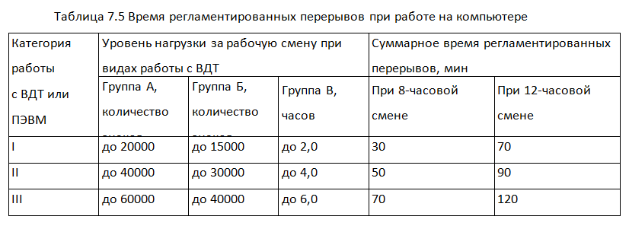

Примечание. Время перерывов дано при соблюдении указанных Санитарных правил и норм. При несоответствии фактических условий труда требованиям Санитарных правил и норм время регламентированных перерывов следует увеличить на 30%.

В соответствии со СанПиН 2.2.2 546-96 все виды трудовой деятельности, связанные с использованием компьютера, разделяются на три группы:

* группа А: работа по считыванию информации с экрана ВДТ или ПЭВМ с предварительным запросом;
* группа Б: работа по вводу информации;
* группа В: творческая работа в режиме диалога с ЭВМ.

Эффективность перерывов повышается при сочетании с производственной гимнастикой или организации специального помещения для отдыха персонала с удобной мягкой мебелью, аквариумом, зеленой зоной и т.п.

**Расчет освещенности**

Расчет освещенности рабочего места сводится к выбору системы освещения, определению необходимого числа светильников, их типа и размещения. Исходя из этого, рассчитаем параметры искусственного освещения.

Обычно искусственное освещение выполняется посредством электрических источников света двух видов: ламп накаливания и люминесцентных ламп. Будем использовать люминесцентные лампы, которые по сравнению с лампами накаливания имеют ряд существенных преимуществ:

* по спектральному составу света они близки к дневному, естественному свету;
* обладают более высоким КПД (в 1,5-2 раза выше, чем КПД ламп накаливания);
* обладают повышенной светоотдачей (в 3-4 раза выше, чем у ламп накаливания);
* более длительный срок службы.

Расчет освещения производится для комнаты площадью 15м2 , ширина которой 5м, высота - 3 м. Воспользуемся методом светового потока.

Для определения количества светильников определим световой поток, падающий на поверхность по формуле:

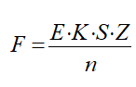 ,где

F - рассчитываемый световой поток, Лм;

Е - нормированная минимальная освещенность, Лк (определяется по таблице). Работу программиста, в соответствии с этой таблицей, можно отнести к разряду точных работ, следовательно, минимальная освещенность будет Е = 300Лк;

S - площадь освещаемого помещения (в нашем случае S = 15м2);

Z - отношение средней освещенности к минимальной (обычно принимается равным 1,1…1,2 , пусть Z = 1,1);

К - коэффициент запаса, учитывающий уменьшение светового потока лампы в результате загрязнения светильников в процессе эксплуатации (его значение зависит от типа помещения и характера проводимых в нем работ и в нашем случае К = 1,5);

n - коэффициент использования, (выражается отношением светового потока, падающего на расчетную поверхность, к суммарному потоку всех ламп и исчисляется в долях единицы; зависит от характеристик светильника, размеров помещения, окраски стен и потолка, характеризуемых коэффициентами отражения от стен (РС) и потолка (РП)), значение коэффициентов РС и РП были указаны выше: РС=40%, РП=60%. Значение n определим по таблице коэффициентов использования различных светильников. Для этого вычислим индекс помещения по формуле:

 ,где

S - площадь помещения, S = 15 м2;

h - расчетная высота подвеса, h = 2.92 м;

A - ширина помещения, А = 3 м;

В - длина помещения, В = 5 м.

Подставив значения получим:



Зная индекс помещения I, по таблице находим n = 0,22

Подставим все значения в формулу для определения светового потока F:



Для освещения выбираем люминесцентные лампы типа ЛБ40-1, световой поток которых F = 4320 Лк.

Рассчитаем необходимое количество ламп по формуле:



N - определяемое число ламп;

F - световой поток, F = 33750 Лм;

Fл- световой поток лампы, Fл = 4320 Лм.



При выборе осветительных приборов используем светильники типа ОД. Каждый светильник комплектуется двумя лампами.

**Расчет уровня шума**

Одним из неблагоприятных факторов производственной среды в ИВЦ является высокий уровень шума, создаваемый печатными устройствами, оборудованием для кондиционирования воздуха, вентиляторами систем охлаждения в самих ЭВМ.

Для решения вопросов о необходимости и целесообразности снижения шума необходимо знать уровни шума на рабочем месте оператора.

Уровень шума, возникающий от нескольких некогерентных источников, работающих одновременно, подсчитывается на основании принципа энергетического суммирования излучений отдельных источников:



где Li - уровень звукового давления i-го источника шума;

n - количество источников шума.

Полученные результаты расчета сравнивается с допустимым значением уровня шума для данного рабочего места. Если результаты расчета выше допустимого значения уровня шума, то необходимы специальные меры по снижению шума. К ним относятся: облицовка стен и потолка зала звукопоглощающими материалами, снижение шума в источнике, правильная планировка оборудования и рациональная организация рабочего места оператора.

Уровни звукового давления источников шума, действующих на оператора на его рабочем месте представлены в табл. 7.6.

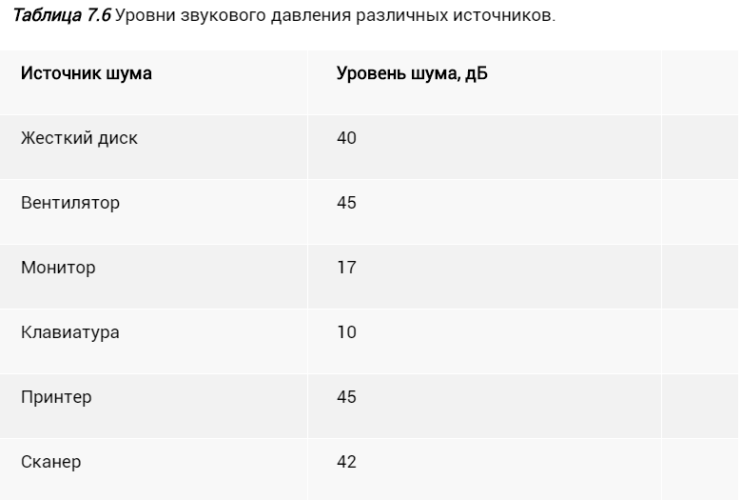

Обычно рабочее место оператора оснащено следующим оборудованием: винчестер в системном блоке, вентилятор(ы) систем охлаждения ПК, монитор, клавиатура, принтер и сканер.

Подставив значения уровня звукового давления для каждого вида оборудования в формулу, получим:

L∑=10·lg(104+104,5+101,7+101+104,5+104,2)=49,5 дБ

Полученное значение не превышает допустимый уровень шума для рабочего места оператора, равный 65 дБ (ГОСТ 12.1.003-83). И если учесть, что вряд ли такие периферийные устройства как сканер и принтер будут использоваться одновременно, то эта цифра будет еще ниже. Кроме того при работе принтера непосредственное присутствие оператора необязательно, т.к. принтер снабжен механизмом автоподачи листов.